
Доступный в
www. ComputerScienceWeb.com
ПРИВЕДЕННЫЙ В ДЕЙСТВИЕ НАУКОЙ ^DIRECT¹

Компьютерная Связь 26 (2003) 1782-1791
Распределенный тренажер для сетевого исследования управления ресурсами
Josep L. Marzo *, Pere Vila, LluisFabrega, Дэниел Massaguer
Institut d'Informatica я Aplicacions (IliA), Universitat de Girona, Lluis Santald Av., 17071 Girona, Испания
Резюме
Сетевое управление ресурсами имеет дело с протоколами и сетями, способными к выполнению резервирования доступных ресурсов, чтобы гарантировать определенное Качество Обслуживания (QoS). Примеры этих технологий - Режим асинхронной передачи (ATM) и Метка Мультипротокола, Переключающая (MPLS), которые обычно используются в основных сетях. Важная цель сетевых провайдеров состоит в том, чтобы получить максимальную прибыль от их ресурсов; следовательно есть потребность в эффективном управлении ресурсами. Исследование в этой области является трудным, главным образом потому что у сетевых научно-исследовательских лабораторий нет большой основной сети, где они могут исследовать свои подходы и алгоритмы.
Эта работа представляет простой, но гибкий распределенный тренажер, который поддерживает широкий диапазон различных экспериментов. Это основано на ориентируемом на случай моделировании на уровне подключения (никакая степень детализации пакета или ячейки). Распределенный тренажер ориентируется к моделированию больших основных сетей и поддерживать различную маршрутизацию и алгоритмы управления признания. Тренажер должен также поддержать развитие различной архитектуры управления ресурсами: централизованный, распределенный, гибрид, основанный на методиках искусственного интеллекта, и т.д.
Работа также представляет сценарий, где этот тренажер может использоваться, главным образом в контексте Разработки Трафика, то есть динамическом управлении пропускной способностью и быстрых механизмах восстановления. Примеры различных приложений управления и экспериментов выступали, использование тренажера представлены. © 2003 Elsevier B.V. Все права защищены.
Ключевые слова: Распределенное моделирование; сетевое управление Клиент-сервер и управление; Переключение Метки Мультипротокола; Режим асинхронной передачи
1. Введение
Хотя технология современных сетей предлагает пользователям, увеличивающим способность передачи, факт - то, что увеличение количества данных, которые будут переданы, выше чем сетевая способность. Это происходит из-за высокого увеличения в числе новых пользователей и появлении нового обслуживания (мультимедиа и интерактивное потребляющее ресурс обслуживание). Поэтому, это ясно необходимо, чтобы использовать сетевые ресурсы эффективно.
Большие телекоммуникационные компании использовали сильные сетевые инструменты управления, обычно основанные по стандартам, которые обеспечивают сетевую статистику и инструменты анализа, чтобы помочь человеческим сетевым менеджерам в принятии решения. Они централизовали принятие решения, мог перенести проблему масшабируемости, когда чрезмерная сеть, контролирующая трафик, возникает. Кроме того, эти инструменты проектированы, чтобы выполнить руководство
* Соответствующий автор. Тел.: + 34-972-418497; факс: + 34-972-418098. Почтовые адреса: marzo@eia.udg.es (J.L. Marzo), perev@eia.udg.es (P. Vila), fabrega@eia.udg.es (L. Fabrega), dmassa@eia.udg.es (D. Massaguer).
сетевое управление или, самое большее, чтобы выполнить некоторые действия в заданные часы дня.
При использовании определенных сетевых технологий управления сеть приспосабливает себя автоматически под различными уровнями загрузки динамическим способом.
Вообще сетевое управление охватывает широкий диапазон задач, которые получены в итоге в так называемом FCAPS (Ошибка, Конфигурация, Учет, Работа, и Безопасность) области управления. Область управления ресурсами имеет дело главным образом с управлением Работой и Ошибкой, и более определенно с динамическим управлением пропускной способностью и механизмами защиты ошибки [1,2].
Эта работа представляет распределенный тренажер, чтобы исследовать сетевое управление ресурсами. Моделирование - решающий инструмент в исследовании и оценке различных механизмов или методик, чтобы выполнить это управление ресурсами. Исследование сосредоточено на автоматических инструментах, несколько из которых частично или полностью распределены. Сам тренажер также распределен, чтобы облегчить развитие и тестирование этих механизмов.
Раздел 2 представляет фон и окружающую среду, где эти методики управления ресурсами могут быть
0140-3664/03/$ - см. вступительную часть © 2003 Elsevier B.V. Все права защищены. doi:10.1016/S0140-3664 (03) 00051-3
www.elsevier.com/locate/comcom
примененный и детали главная идея выполнить это управление, то есть логическую сеть. Это также вводит две сетевых технологии, у которых есть механизмы, чтобы установить и управлять логической сетью. Раздел 3 сосредотачивается на том, что является определенными действиями, которые должны быть выполнены сетевым управлением ресурсами (то есть защита ошибки и динамическое управление пропускной способностью) и что распределенный тренажер должен поддержать. Раздел 4 представляет некоторую связанную работу, дает справочную информацию на другие инструменты моделирования и указывает на главные различия с нашим предложением. Раздел 5 детализирует дизайн тренажера и его главные характеристики. Раздел 6 представляет несколько сценариев моделирования для оценки поведения тренажера, используя различные приложения управления, которые мы развили. Наконец, Раздел 7 представляет заключения и будущую работу.
2. Фон
Есть несколько типов сетевых технологий, которые в состоянии динамически управлять их ресурсами. Эта способность позволяет дизайну и выполнению автоматических механизмов управлять сетевыми ресурсами. Обычно главный ресурс, которым нужно управлять, является пропускной способностью; это требует, чтобы у сетевой технологии был некоторый иерархический механизм резервирования, то есть способность установить логический сетевой уровень по физической сети. Тогда, пользовательские подключения установлены через пути этой логической сети. Понятие логической сети (или логической топологии) представлено в рис. 1. Логические пути могут быть замечены как предрезервирование пропускной способности между различными узлами, чтобы облегчить учреждение пользовательских подключений или потоков.
Логическая сеть может быть динамически изменена, и это подразумевает, что сетевые ресурсы могут быть приспособлены к запросу трафика, чтобы получить максимальную работу (и прибыль) от доступных физических ресурсов.
Логическая сеть может также использоваться, чтобы осуществить механизмы защиты, то есть некоторые из логических путей могут быть установлены, чтобы не использоваться как рабочие пути для запроса трафика, но как резервирование или пути защиты в случае отказа.
Эти механизмы могут быть включены в Трафик, Проектируя (TE), и они детализированы в Разделе 3. Следующий
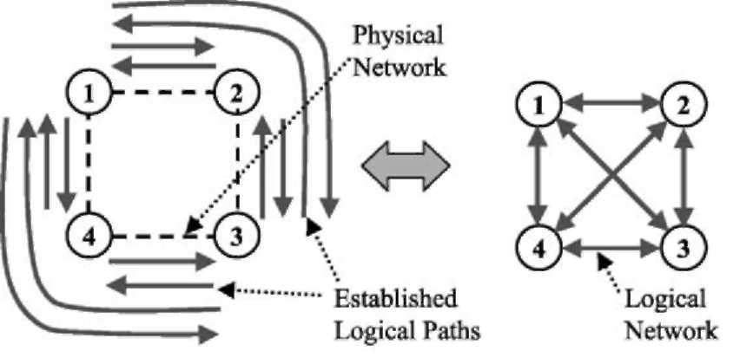
подразделы кратко описывают две сетевых технологии, которые используют эти иерархические механизмы резервирования: MPLS и ATM. Пример окружающей среды, где применить эти механизмы представлен в Касательно [3].
2.1. Метка мультипротокола, переключающая (MPLS)
MPLS - сетевая архитектура, которая допускает механизмам управления для основной сети, принадлежащей сетевому провайдеру, обычно в интернет-окружающей среде. Пользователь групп MPLS течет в совокупности и позволяет распределение определенной способности к каждой совокупности [4,5].
Маршрутизаторы, принадлежащие домену MPLS, называют Меткой Переключенными Маршрутизаторами (LSR). Когда пакет данных входит в домен MPLS через вход LSR, пакет - тематические категории в определенный Отправляющий Эквивалентный Класс (ПРЯМОЕ ИСПРАВЛЕНИЕ ОШИБОК), которое группирует пакеты с определенными общими свойствами (протокол, размер, происхождение, адресат, и т.д.).
Пакеты в домене MPLS проходят предустановленные пути под названием Метка Переключенные Пути (LSP). Набор LSPs составляет логическую сеть, и это установлено, используя сообщающий протокол под названием Протокол Распределения Метки (LDP) [6]. Пример домена MPLS изображен в рис. 2.
2.2. Режим асинхронной передачи (ATM)
Сети ATM проектированы, чтобы поддержать широкий объем услуг разнообразных характеристик [7,8]. У них есть два уровня иерархии: Виртуальный Путь (VP) и Виртуальный Канал
(VC).
Пользователи могут установить и выпустить подключения, то есть. VCs, через предустановленный VPs. Уровень VP используется, чтобы упростить учреждение новых подключений, и это также составляет логическую сеть. Это позволяет сети выполнять динамическое управление этой логической топологией и дает возможность ее адаптации улучшить сетевой ресурс
использование [9,10].
2.3. Логические пути
Эта бумага сосредотачивается на идее логической или виртуальной сети, то есть динамически конфигурируемой сети (см.
Рис. 1. Пример логической сети, установленной с логическими путями a, b, c, и т.д.
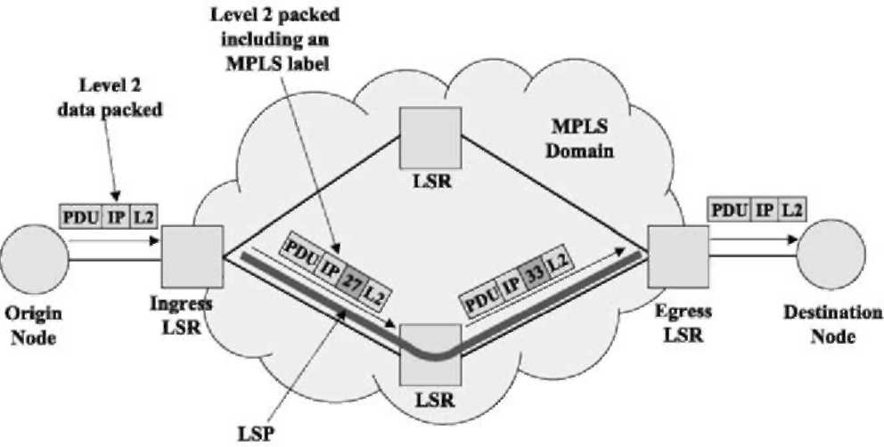
Рис. 2. Пример домена MPLS и его операции.
Рис. 1). Подключения или потоки установлены через этот набор VPs в ATM, или LSPs в MPLS. В этой газете мы используем оба термина VP и LSP в определенных примерах, или общее обозначение Логический Путь (ДОЛГОИГРАЮЩАЯ ПЛАСТИНКА), чтобы обратиться к любому виду логического пути независимо от сетевой технологии.
3. Сетевое экспериментирование управления ресурсами
Этот раздел представляет главные механизмы, выполненные сетевым управлением ресурсами. Обычно эти механизмы действуют на периодической основе, например каждый час. Есть также методики восстановления, которые должны изменить маршрут ссылки, затронутые отказом с такой скоростью, как возможный. Поэтому, есть также временные рассмотрения начиная с некоторого акта механизмов в коротком сроке, других во временном и других в долгом сроке. Эта идея временных рамок изображена в рис. 3.
Три главных функции управления ресурсами, поддержанные нашим распределенным тренажером, являются динамическим управлением пропускной способностью, обвиняют защиту и экономят полное планирование. Эти функции кратко описаны в Разделах 3.1-3.3.
3.1. Динамическое управление пропускной способностью
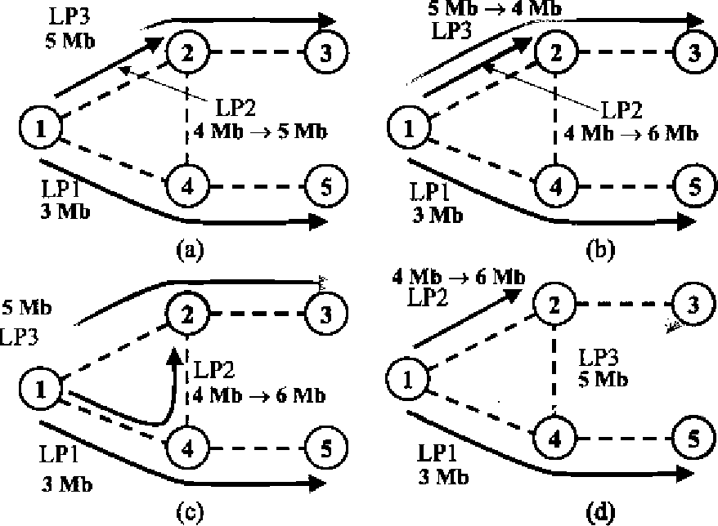
Начальная ситуация. LP1, LP2, и LP3 3, 4, 5 МБ соответственно. LP2 переполнен и нуждается в увеличении пропускной способности:
(a) использование запасных ресурсов.
(b) использование неиспользованных ресурсов, назначенных на другие пути.
(c) отправка по неправильному адресу переполненной ДОЛГОИГРАЮЩЕЙ ПЛАСТИНКИ, чтобы найти необходимые ресурсы.
(d (отправка по неправильному адресу другого пути, чтобы высвободить средства, необходимые в ссылке расширить переполненный.
Рис. 4. Управление пропускной способностью.
Управление пропускной способностью пытается управлять мощностями, назначенными на различные логические пути. Части сети могут стать недостаточно использованными, и другие переполненные части. Когда это происходит, некоторые подключения отклонены, который мог быть принят, если бы загрузки трафика были лучше балансированы.
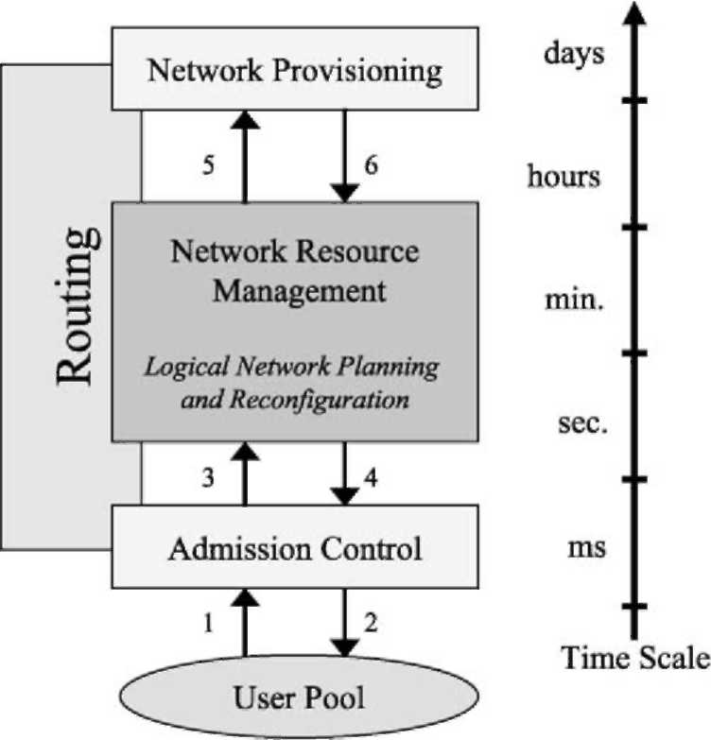
Рис. 3. Сетевые операции управления ресурсами.
Одна из главных целей управления пропускной способностью состоит в том, чтобы минимизировать Запрос, Блокирующий Вероятность (CBP), то есть вероятность, что предлагаемый запрос отклонен из-за недостаточной способности, являющейся доступным для распределения нового запроса. Два действия обычно выполняются для системы управления пропускной способности: перераспределение пропускной способности и логический путь, изменяющий маршрут [9,10].
Есть четыре типичных случая, которым показывают в рис. 4. (a), Если есть достаточно запасной пропускной способности в ссылке, то переполненная ДОЛГОИГРАЮЩАЯ ПЛАСТИНКА расширена, используя эту пропускную способность. (b), Если есть недостаточно запасной пропускной способности и другие ДОЛГОИГРАЮЩИЕ ПЛАСТИНКИ, проходящие ту же самую ссылку, недостаточно использованы, возможно передать ресурсы от одной ДОЛГОИГРАЮЩЕЙ ПЛАСТИНКИ до другого. Если (a) и (b) терпят неудачу, то отправка по неправильному адресу необходима: (c), Если переполненная ДОЛГОИГРАЮЩАЯ ПЛАСТИНКА находит другой путь достаточно со многими ресурсами тогда, это может быть изменено маршрут. Иначе, (d) другие ДОЛГОИГРАЮЩИЕ ПЛАСТИНКИ может быть изменен маршрут через другие ссылки чтобы к достаточно бесплатной способности расширить переполненную ДОЛГОИГРАЮЩУЮ ПЛАСТИНКУ.
3.2. Защита ошибки
Окончательная цель механизмов защиты состоит в том, что клиенты не замечают отказы. Чтобы достигнуть этого быстрого восстановления, предзапланированные схемы, основанные на резервных путях, используются [11,12]. Однако, есть несколько типов резервных схем (см. рис. 5), каждый лучше чем другие в специфических ситуациях. Поэтому и чтобы минимизировать необходимые ресурсы для резервных путей, много предложений используют несколько из этих схем в то же самое время в гибридном подходе [13]. Это добавляет все же больше сложности к системе управления.
1) Запрос потока/подключения
2) Поток/подключение, принятый или отклоненный
3) Сетевые проблемы работы
4) Логическая сетевая реконфигурация
5) Обнаруженные физические сетевые узкие места
6) Физическая сеть модернизирована
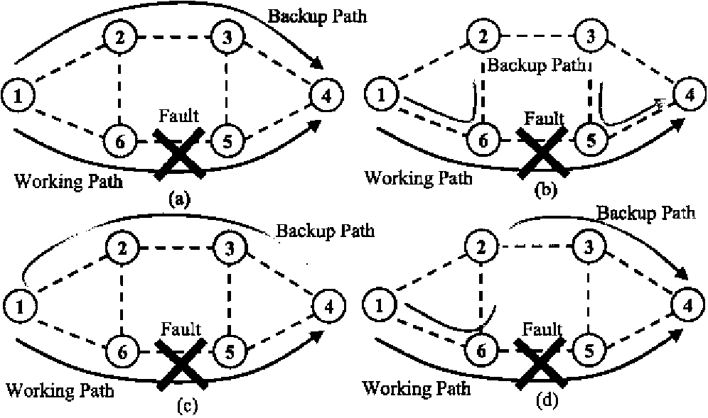
Рис. 5. Различные резервные механизмы. (a) Глобальный. (b) Местный. (c) Перемена. (d)
Гибридные схемы.
3.3. Запасное полное планирование
Сетевые провайдеры хотят высокие доходы. Так как пропускная способность - дорогой ресурс, цель состоит в том, чтобы свернуть пропускную способность, сохраненную для процедур восстановления [14].In другие слова, хорошее запасное полное планирование является основным. Главная цель гибридных механизмов восстановления состоит в том, чтобы накопить запасную способность. Это необходимо, чтобы установить желательный сетевой уровень защиты, то есть защитить сеть против одной одновременной ссылки или отказа узла. В таком сценарии есть методика совместного использования пропускной способности между различными резервными путями (см. рис. 6).
3.4. Взаимосвязь этих методик
Большинство вышеупомянутых методик управления ресурсами может быть применено к различным видам сетевых технологий, у которых есть механизмы управления ресурсами как те детализированные в предыдущем разделе. Эти методики обычно осуществляются, используя распределенные и/или централизованные алгоритмы, и иногда предложенная система осуществляет несколько из этих методик в то же самое время. Все эти методики изменяют логическую сеть пути, таким образом они очень взаимосвязаны. По этой причине есть несколько предложенных методов, которые пытаются иметь дело со всеми этими методиками одновременно, но это обычно подразумевает высокую степень сложности. Чтобы справиться с этой сложностью есть много предложений о сетевом управлении ресурсами, основанном на Распределенном Искусственном интеллекте (DAI) методики, то есть системы мультиагента (MAS). Примеры распределенных методик [15,16], и примеры DAI базировались, методики [17,18].
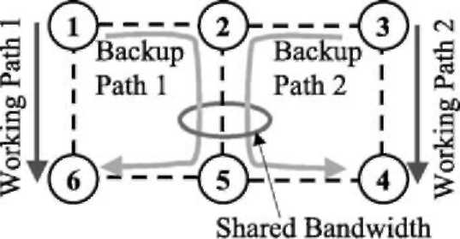
Рис. 6. Запасная Полная оптимизация совместно используя пропускную способность между резервными путями.
Распределенный тренажер позволяет исследователям осуществлять различные методики управления ресурсами независимо от того, централизованы ли они и/или распределенные алгоритмы. Тренажер даже позволяет развитию неавтоматических инструментов управления ресурсами, то есть ручным утилитам управлять ресурсами моделируемой сети.
4. Связанная работа
Есть значительное количество сетевых тренажеров. Большинство из них - общие тренажеры сети цели, которые включают сотни модулей. Эти модули позволяют пользователям моделировать сложные сети, используя различные технологии (радио, LAN, спутник, и т.д). Обычно у этих тренажеров также есть большие библиотеки с моделями реального сетевого оборудования, осуществленных протоколов, и другого. Они также дают пользователю способность развить ее собственные модули или даже изменить оригинальные. Эта огромная гибкость наряду с числом модулей и библиотек делает длинным и трудным их изучение для новичков. Они типично - ориентируемые тренажеры случая на уровне пакета. Примеры этого типа тренажеров - OPNET¹ и НЕ УТОЧНЕНО 2². Оба тренажера где отобрано в ТЕКИЛЕ project³. НЕ УТОЧНЕНО 2 был отобран, чтобы проверить аспекты алгоритмов TE в контекстной окружающей среде внутридомена, и OPNET был отобран, чтобы проверить аспекты междомена.
В Касательно [19] жидкое моделирование по сравнению с моделированием уровня пакета. В жидкой парадигме моделирования сетевой трафик смоделирован в терминах непрерывного потока жидкости, а не дискретных случаев пакета. Наше предложение более подобно жидкой парадигме моделирования чем к моделированию уровня пакета. Это представляет более высокий уровень абстракции.
Инструмент моделирования, представленный в этой газете, также более ориентируется, чтобы помочь развивающимся новым инструментам управления. В этом
смысл этого подобен инструментам как MIMIC⁴ и ALPINE⁵.
сначала каждый основан на моделировании Агентов SNMP, и оно также ориентируется к развитию и тестированию сетевых приложений управления. АЛЬПИЙСКИЙ основано на размещении сетевого стека вне ядра операционной системы, чтобы помочь развитию и модификации протоколов. В этом случае это не тренажер, потому что это использует реальную сеть.
5. Дизайн тренажера и выполнение
Распределенный дизайн тренажера основан на модели клиент-сервер. Предыдущая версия может быть найдена в
¹ URL OPNET: http://www.opnet.com
² НЕ УТОЧНЕНО 2 URL: http://www.isi.edu/nsnam/ns
³ URL ТЕКИЛЫ: http://www.ist-tequila.org
⁴ ПОДРАЖАТЕЛЬНЫХ URL: http://www.gambitcomm.com
⁵ АЛЬПИЙСКИХ URL: http://alpine.cs.washington.edu
Касательно [20]. Процесс сервера называют Эмулятором Узла (НЕОН), и его главная функция - эмуляция рабочего сетевого узла. Этот процесс НЕОНА предлагает высокие функциональные возможности ее клиентам, которые могут иметь два различных типа. Первый тип процесса клиента - Генератор Случая Трафика (TEG), который может быть присоединен к НЕОНУ и действиям как объединение пользователей, спрашивающих подключения или потоки к узлу адресата. TEG и наборы НЕОНА процессов составляют распределенный тренажер, где исследование управления ресурсами выполнено. Второй тип процессов клиента - сетевые алгоритмы управления ресурсами. TEG и процессы клиента управления, обратитесь к серверу (НЕОН) к функциональным возможностям через ее Интерфейс прикладного программирования (API). Этот API предлагает ряд функций, чтобы выполнить управление узлом, и позволить проверку и модификацию узла внутреннее состояние. У API также есть несколько функций TEG-oriented, которые детализированы позже.
Выполнение сетевого моделирования с определенным числом узлов подразумевает использование того же самого числа процессов сервера НЕОНА, которые могут быть в том же самом или в различных компьютерах. Это происходит из-за использования, из которого делают эти процессы
интерфейс гнезда TCP/IP. И НЕОН и TEG
процессы осуществлены в C ++ и могут быть выполнены в рабочей станции Солнца под Солнцем Solaris OS, так же как в PC под OS Linux.
Сетевые алгоритмы управления ресурсами также должны быть осуществлены как процессы клиента. Таким образом возможно осуществить централизованный алгоритм управления ресурсами или распределенный, поскольку этому показывают в рис. 7.
Вообще нет никакой коммуникации среди процессов НЕОНА, если определенный протокол маршрутизации не осуществлен. Значение по умолчанию, направляющее протокол, принимает во внимание прямой путь только. Однако, маршрутизация значения по умолчанию и протоколы управления признания могут быть изменены через модификацию исходного текста НЕОНА. Эти изменения относительно просты сделать из-за ориентируемого дизайна тренажера модульного объекта, и его ясной документации.
Процессы TEG в состоянии послать события в процессы НЕОНА. Определенные события включают 'запрос подключения' и 'выпуск подключения', установить новые подключения или потоки и выпустить существующие, соответственно. Поколение этих событий следует за параметризовавшим распределением, например отрицательным показательным распределением, таким образом загрузка трафика независимо конфигурируема для каждого узла. Кроме того возможно прикрепить больше чем один процесс TEG к тому же самому НЕОНУ.
Есть три дополнительных типа событий, которые могут быть произведены процессом TEG. Первый называют 'МГНОВЕННОЙ ШИРИНОЙ ПОЛОСЫ ЧАСТОТ' и для каждого установленного подключения или потока, во время его продолжительности жизни, процесс TEG может произвести этот тип событий, чтобы сообщить НЕОНУ реальной пропускной способности, используемой на том подключении или потоке. Этот тип событий может также следовать за несколькими различными параметризуемыми распределениями. Вторые и третьи события - 'Неудавшееся уведомление ссылки', и '"ссылка восстанавливала уведомление"', и они используются, чтобы сообщить процессу НЕОНА, чтобы отметить физическую ссылку как подведено или как рабочую ссылку снова. Это используется, чтобы моделировать отказы ссылки на физической сети. Есть также механизм в процессах НЕОНА, чтобы послать сигнальное уведомление сетевым процессам управления ресурсами в случае, если ссылка отмечена как неудавшаяся ссылка.
Различные процессы TEG независимы, и все они могут быть конфигурированы с различными параметрами. Процессы TEG не только используются для распределения подключения/потока и продолжительности подключения/потока, но также и произвести различное качество обслуживания, которое требуют на каждом подключении/потоке и выборе узла адресата. Эти характеристики могут также собираться конфигурировать, например, TEG, чтобы произвести только один тип подключения/потока с одним определенным узлом адресата.
Моделируемая физическая сеть является статической и не может измениться во время моделирования. Кроме того, все процессы НЕОНА читают физическую сетевую структуру от того же самого файла конфигурации. Возможно установить начальную логическую сеть пути в том же самом общем файле конфигурации.
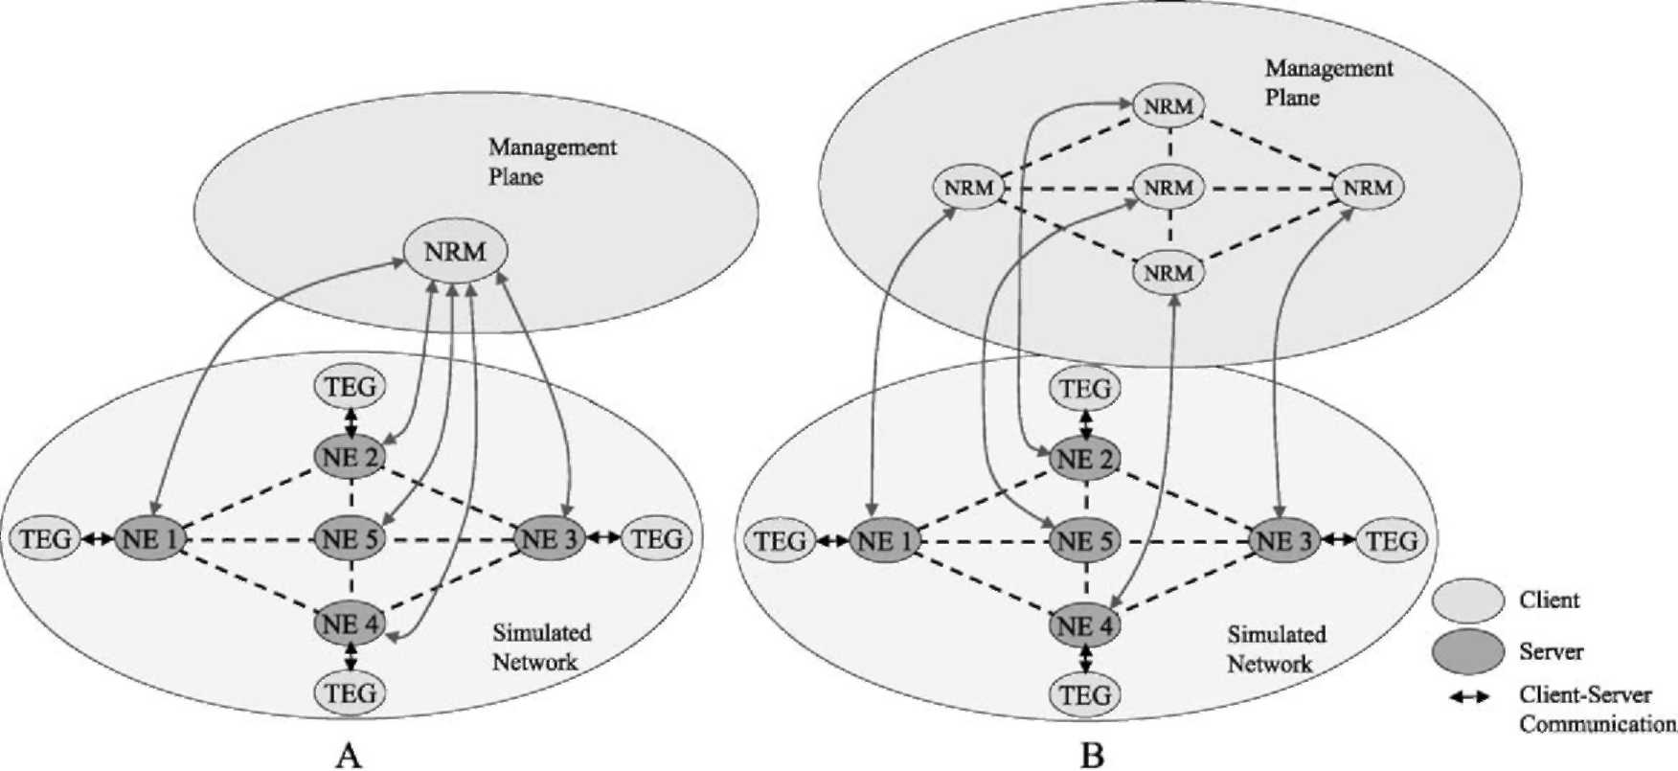
Рис. 7. Распределение клиента и процессы сервера. (A) Централизованный случай управления. (B) Распределенный случай управления.
Если нет никакого вида сетевого управления ресурсами, логическая сеть пути также остается статической. Сетевые алгоритмы управления ресурсами не часть платформы моделирования; они могут быть развиты на любом языке на любой платформе и могут быть выполнены на тех же самых или различных компьютерах от того, где процессы моделирования выполняются. Поскольку можно вывести, если сетевое управление ресурсами осуществлено как распределенный алгоритм, коммуникация среди процессов управления может использовать механизмы или технологии, отличающиеся от интерфейса гнезда TCP/IP, например. CORBA⁶ или Java RMI⁷, позволяя выполнение многих различных типов приложений управления.
Каждый процесс НЕОНА производит журнал со всеми функциями и параметрами, которые требовал TEG (s) процессы и/или процесс управления, приложенный к нему. От анализа этого набора журналов возможно извлечь результаты и даже воспроизвести полное моделирование. Эти журналы основаны на отформатированном тексте, и они могут также быть непосредственно загружены в программы электронной таблицы или статистические пакеты.
Важная характеристика - масшабируемость тренажера в терминах числа узлов, которые могут быть моделированы. Процессы моделирования могут быть распределены в нескольких компьютерах, и кроме того они выполнены параллельно. Главное ограничивает, коммуникация клиент-сервер, но использование изолированной сети (например 100 Сетей Ethernet Mbps) позволяет достижение относительно высокоэффективный. Например, если клиенты TEG стратегически размещены в те же самые компьютеры чем процессы НЕОНА, они присоединены, и затем нет никакой коммуникации между компьютерами (со значением по умолчанию CAC и конфигурация маршрутизации). В этом случае, единственная коммуникация процесса прибывает из сетевого алгоритма управления, проверяемого или развитого. Поэтому, в таком случае масшабируемость не зависят от тренажера, но от системы управления.
6. Примеры моделирования
Этот раздел представляет простые сценарии, чтобы показать, как тренажер работает и различный тип приложений, которые могут быть выполнены, используя это. В некоторых случаях они - только примеры демонстрации, и в других случаях они - часть нашего продолжающегося исследования.
6.1. Динамическое управление пропускной способностью
Этот раздел описывает динамический эксперимент управления пропускной способностью в домене MPLS. Сценарий представляет простую сеть с четырьмя узлами, где несколько LSPs установлены, как показан в рис. 8. В этом примере распределенный алгоритм, базируемый только на местной информации,
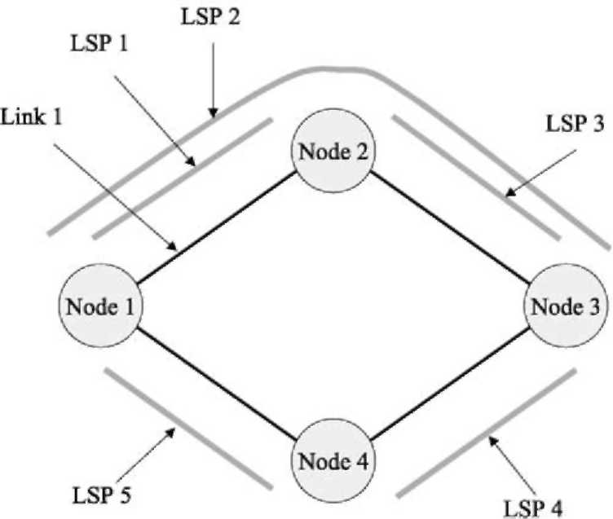
Рис. 8. Сеть с четырьмя узлами с установленным LSPs.
проверенный. Этот распределенный алгоритм контролирует LSPs на каждом узле. Более определенно, есть процесс управления, который контролирует LSPs, которые начинаются на данном узле и вычисляют CBP, то есть вероятность потока, отклоняемого во входе LSR, для каждого LSP.
Если определенный порог CBP достигнут, то динамический процесс управления на том узле спрашивает у других вовлеченных узлов перераспределение пропускной способности, или если это не возможно, для отправки по неправильному адресу LSP. Необходимую информацию посылают в другие узлы посредством развитого прикладного протокола. В этом определенном примере динамическое управление и контрольные процессы были осуществлены, используя Java и взаимодействовались моделируемые узлы, используя их API (пакет Java, осуществляя удобный в работе интерфейс коммуникации между процессом НЕОНА, и приложение Java было также развито). Структура представлена в рис. 9.
Распределенный проверенный алгоритм базирует решение выполнения логической сетевой реконфигурации, используя только информацию, которую узел имеет в местном масштабе. Кроме того, никакой процесс управления не выполняет реконфигурацию целой логической сети; каждый процесс управления в каждом узле только управляет ресурсами на том узле. Конечно,
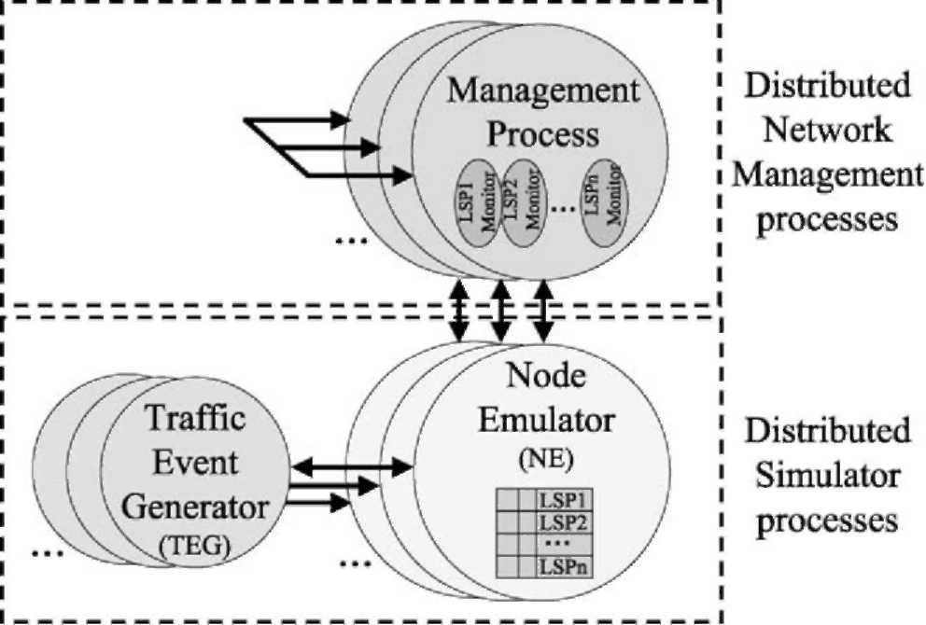
⁶ URL CORBA: http://www.corba.org
⁷ URL Java: http://java.sun.com
Рис. 9. Различные процессы, вовлеченные в пример моделирования и коммуникацию между ними. На каждом процессе Управления есть несколько тематик каждый контроль LSP.
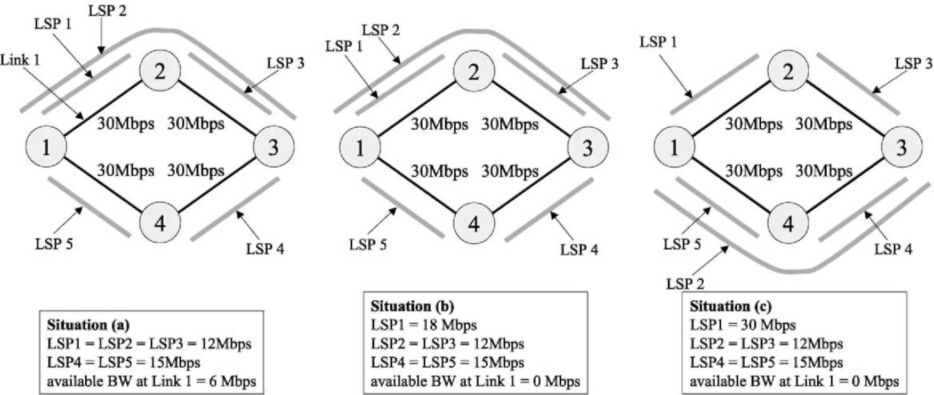
Рис. 10. Сеть LSP изменяется из-за механизмов управления пропускной способностью.
как только решение принято, процесс управления на том узле должен координировать изменения с остальной частью затронутых узлов.
Рис. 10 показывает трем различным сетевым ситуациям в ходе моделирования. Главная идея этого эксперимента примера - то, что поток требует от узла 1 к узлу 2, который использует LSP1, постоянно увеличения. Это означает, что реконфигурация LSP будет обязана приспосабливать логическую сетевую топологию к новому запросу. Прежде всего, процессы управления пытаются расширить пропускную способность, назначенную на LSP, не изменяя логическую сетевую топологию. Это может быть достигнуто, используя бесплатную пропускную способность от ссылки и/или уменьшая пропускную способность других LSPs, которые не полны. В этом специфическом эксперименте это действие выполнено впервые, когда CBP 70 % достигнут на LSP1. После этого больше потоков может быть принято в LSP1, но поскольку пользовательский запрос продолжает увеличиваться, еще раз CBP 70 % для LSP1 достигнут. В этом случае нет никакой более бесплатной пропускной способности в ссылке 1, и процесс управления решает изменить LSP2 и изменить маршрут его через узел 4 вместо через узел 2. Поэтому, бесплатная пропускная способность выпущена в ссылке 1, и способность LSP1 может быть расширена к максимальной способности ссылки.
Этот простой эксперимент показывает, как процесс управления в узле 1 приспосабливает логическую сеть, чтобы принять, больше вытекает из узла 1 к узлу 2. Выполнение этого динамического управления ресурсами означает, что лучшая сетевая работа достигнута, то есть те же самые ресурсы лучше использованы. Без этого управления ресурсами, в статическом логическом сетевом сценарии, было бы отклонено больше потоков. Рис. 11 также отображает граф, включая загрузку LSP1, то есть число подключений (оставленный ось Y), и LSP1 CBP (правильная ось Y) против времени.
Отметьте, что требуемые потоки являются гомогенными (2 Mbps каждый) так, прежде, чем первое изменение, LSP1 сможет принять максимум 6 подключений (LSP1 = 12 Mbps). Между первым и вторым изменением LSP1 может принять 9 подключений (LSP1 = 18 Mbps) и после второго изменения, это может
примите 15 подключений (LSP1 = 30 Mbps). LSP1
изменения пропускной способности сделаны, когда CBP достигает 70 % в этом специфическом эксперименте.
6.2. Оценка функции, чтобы обнаружить скопление
Эксперименты, представленные здесь, были выполнены, чтобы оценить различные механизмы для идентификации
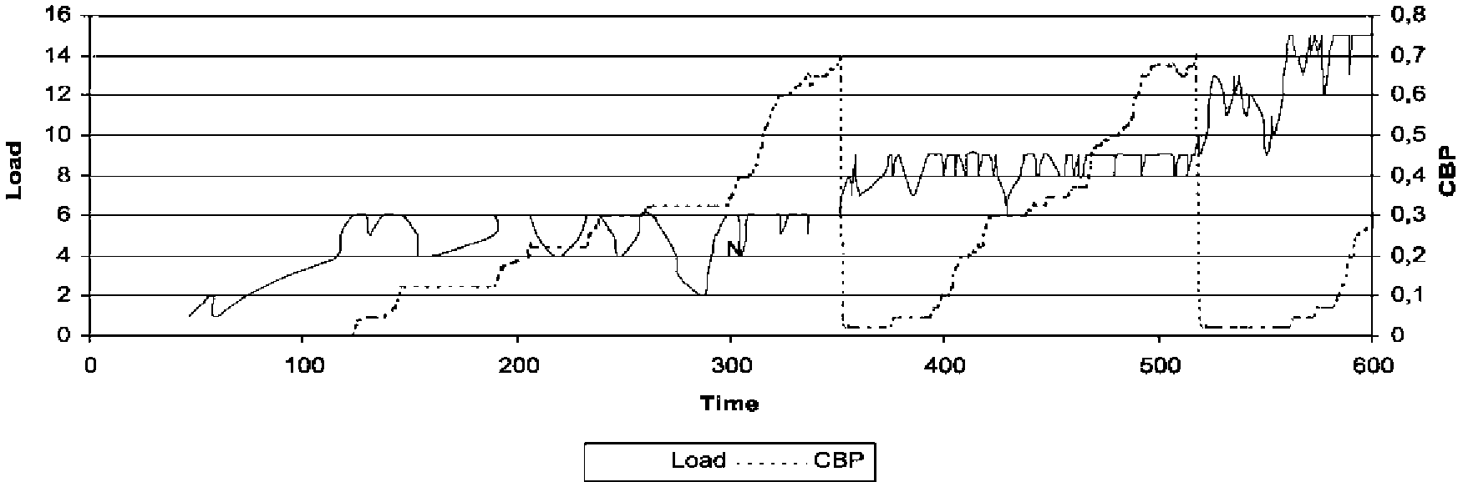
Рис. 11. Загрузьтесь и CBP против времени для LSP 1.
переполненные логические пути. Интересная проблема, как узнать, переполнена ли ДОЛГОИГРАЮЩАЯ ПЛАСТИНКА. У каждого узла есть контролирующий агент (или М. Агента), это периодически выполняет контролирующую функцию по единственному логическому пути (временной интервал 10 s для этих экспериментов), и это решает, переполнена ли ДОЛГОИГРАЮЩАЯ ПЛАСТИНКА или нет. Если ДОЛГОИГРАЮЩАЯ ПЛАСТИНКА, как полагают, переполнена, то М. Агента вызывает механизм для того, чтобы увеличить пропускную способность ДОЛГОИГРАЮЩЕЙ ПЛАСТИНКИ, беря запасные ресурсы от ссылки. Если это не возможно, система пытается распределить неиспользованные ресурсы, которые уже назначены на другие ДОЛГОИГРАЮЩИЕ ПЛАСТИНКИ (использующий приоритетную политику). В предложенном сценарии система управления не использует ДОЛГОИГРАЮЩУЮ ПЛАСТИНКУ, изменяющую маршрут функции по причинам ясности, и только перераспределение пропускной способности используется.
В этом случае система управления была, строят как распределенная система, основанная на MAS. Мы также используем Java для системы управления, и коммуникация среди агентов была через RMI как в предыдущем примере.
Механизм вызова называют 'Более аккуратной Функцией', и мы оценили три различных функции:
(a) Отклоненный 5: Если 5 последних последовательных подключений или запросы потока о данной ДОЛГОИГРАЮЩЕЙ ПЛАСТИНКЕ отклонены, ДОЛГОИГРАЮЩАЯ ПЛАСТИНКА переполнена.
(b) CBP-70: CBP вычислен, используя последние 30 подключений или запросы потока. Если CBP больше или равен 70 %, ДОЛГОИГРАЮЩАЯ ПЛАСТИНКА переполнена.
(c) Load 90: Если загрузка ДОЛГОИГРАЮЩЕЙ ПЛАСТИНКИ больше или равна 90 % ее способности, то это переполнено.
У моделируемой сети для экспериментов было 4 узла и подобная конфигурация что предыдущий пример. У каждой физической ссылки было 100 Mbps способности. Было 10 однонаправленных ДОЛГОИГРАЮЩИХ ПЛАСТИНОК с первоначально назначенной способностью 15 Mbps. У всех ДОЛГОИГРАЮЩИХ ПЛАСТИНОК была та же самая предлагаемая загрузка трафика (определенный в Таблице 1). Используя отрицательные показательные распределения в течение межвремени прибытия и продолжительности, скупая загрузка для каждой ДОЛГОИГРАЮЩЕЙ ПЛАСТИНКИ - 100 Mbps, следовательно все ссылки имеют тенденцию переполняться.
Количество пропускной способности, чтобы увеличить ДОЛГОИГРАЮЩУЮ ПЛАСТИНКУ каждый раз, когда функция Trigger обнаруживает скопление, было установлено к 2 Mbps. Время моделирования было 1 h в каждом случае, и общее поведение, которому показывают в рис. 12, было следующие: В случае единственной ДОЛГОИГРАЮЩЕЙ ПЛАСТИНКИ в ссылку, этой ДОЛГОИГРАЮЩЕЙ ПЛАСТИНКИ
Таблица 1
Трафик предложен для каждой ДОЛГОИГРАЮЩЕЙ ПЛАСТИНКИ
Класс трафика | Назначенная пропускная способность | Скупое межприбытие  время (ена) | Скупая продолжительность (и)
1 | 64 Kbps | 2 | 60
2 | 2 Mbps | 10 | 120
3 | 2 Mbps | 20 | 300
4 | 4 Mbps | 30 | 120
5 | 10 Mbps | 100 | 300
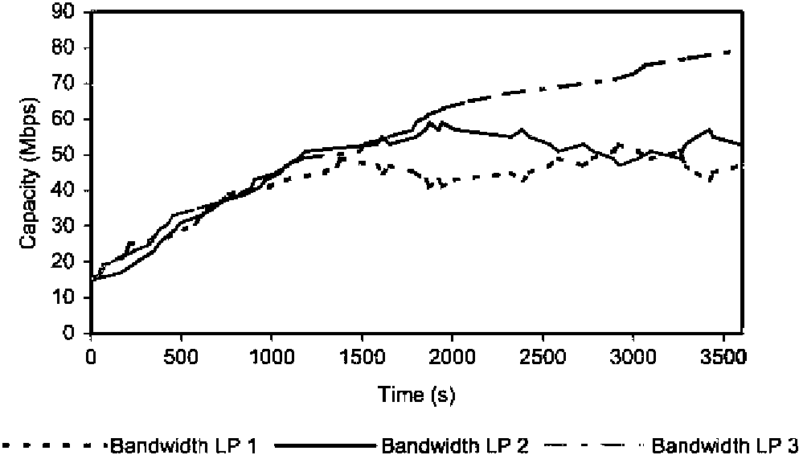
Рис. 12. Мощности, назначенные на ДОЛГОИГРАЮЩИЕ ПЛАСТИНКИ, начинающиеся в узле 1 (ДОЛГОИГРАЮЩИЕ ПЛАСТИНКИ 1, 2, и 3), используя функцию Trigger, Отклоняют 5, и каждое изменение пропускной способности имеет
2 Mbps.
увеличенный его пропускная способность до близости максимальный уровень ссылки (ДОЛГОИГРАЮЩАЯ ПЛАСТИНКА 3 в рис. 12). В случае двух ДОЛГОИГРАЮЩИХ ПЛАСТИНОК в ссылку они увеличили свою пропускную способность, пока они не достигли половины способности ссылки, и затем они конкурировали за пропускную способность (ДОЛГОИГРАЮЩИЕ ПЛАСТИНКИ 1 и 2 в рис. 12).
Результаты, сравнивающие три более аккуратных функции, показывают существенным различиям. Возможно найти больше деталей в [21], где этот определенный эксперимент был представлен.
6.3. Используя централизованное контрольное приложение
В этом случае мы развивали централизованное приложение управления, чтобы проверить возможности моделируемой сети. Это приложение управления периодически голосует все узлы в сети, прося их полные данные. Таким образом, это приложение позволяет визуализировать загрузку каждой ссылки и каждой ДОЛГОИГРАЮЩЕЙ ПЛАСТИНКИ в сети. Кроме того, это приложение также позволяет модификацию логической сети вручную, то есть устанавливать и выпускать ДОЛГОИГРАЮЩИЕ ПЛАСТИНКИ и изменять их мощности.
Это приложение было построено, используя терминологию ATM как графическая утилита. Рис. 13 показывает сбору данных окна
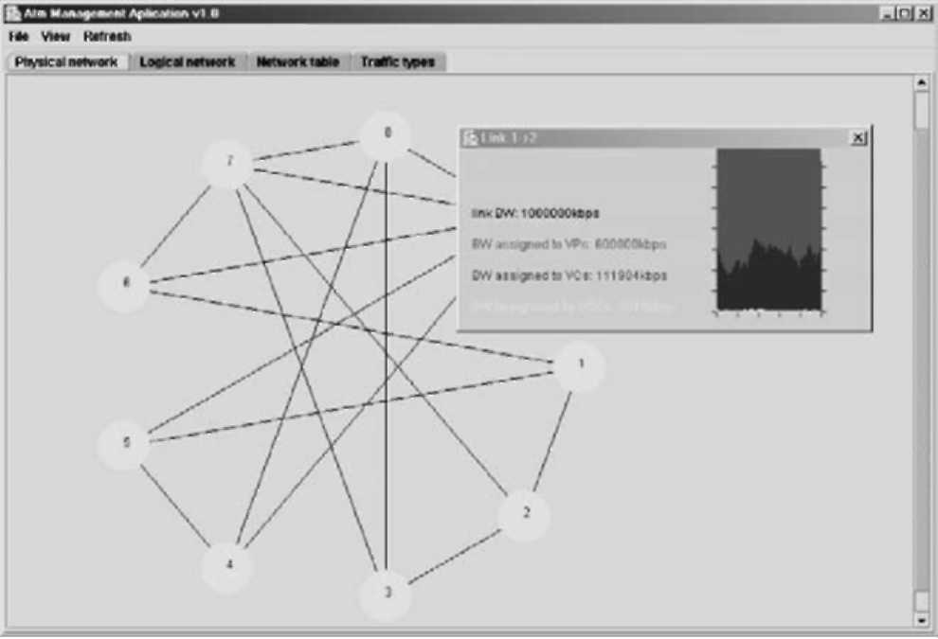
Рис. 13. Сбор данных окна, показывающий физической сети, которой управляют, и контролирующему окну для одной ссылки.
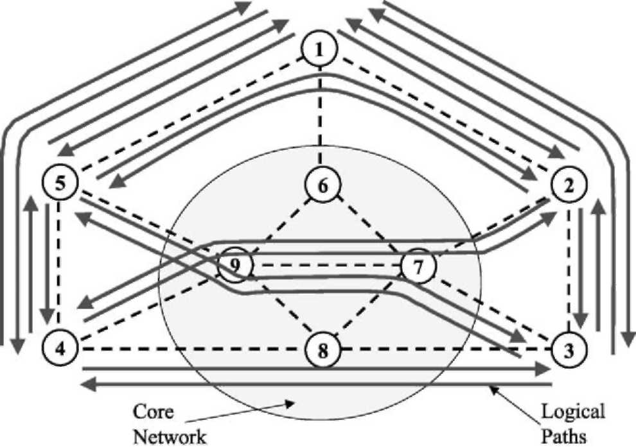
Рис. 14. Моделируемая сеть. Только у 5 узлов края (1-5) был связанный процесс TEG.
показ физической сетевой топологии и контролируя физическую ссылку. Снова это централизованное приложение управления было, строят использование Java, и это поддерживает открытые гнезда коммуникации со всеми узлами моделируемой сети. Рис. 14 показывает моделируемой сети для этого эксперимента, у которого было 9 узлов и 16 физических ссылок.
6.4. Выполнение предзапланированного механизма восстановления
Этот пример показывает простому эксперименту, где мы осуществили предзапланированный механизм восстановления. Этот механизм обнаруживает тревоги ошибки, произведенные узлами, и переключает установленные подключения от затронутых ДОЛГОИГРАЮЩИХ ПЛАСТИНОК до их соответствующей резервной ДОЛГОИГРАЮЩЕЙ ПЛАСТИНКИ. Этот пример был также использован, чтобы выполнить моделирование, распределяющее процессы в три различных компьютера.
Рис. 15 представляет моделируемую сеть. Есть 30 узлов (10 на каждом компьютере), кого 10 представляют узлы края. Есть 50 установленных ДОЛГОИГРАЮЩИХ ПЛАСТИНОК, подключающих каждый узел края от левой стороны (A-E) ко всем узлам на правильной стороне (F-J) и наоборот. Есть также 50 резервных ДОЛГОИГРАЮЩИХ ПЛАСТИНОК, защищая рабочие, которые используют глобальную схему. Оригинальный размер резервных ДОЛГОИГРАЮЩИХ ПЛАСТИНОК - ноль.
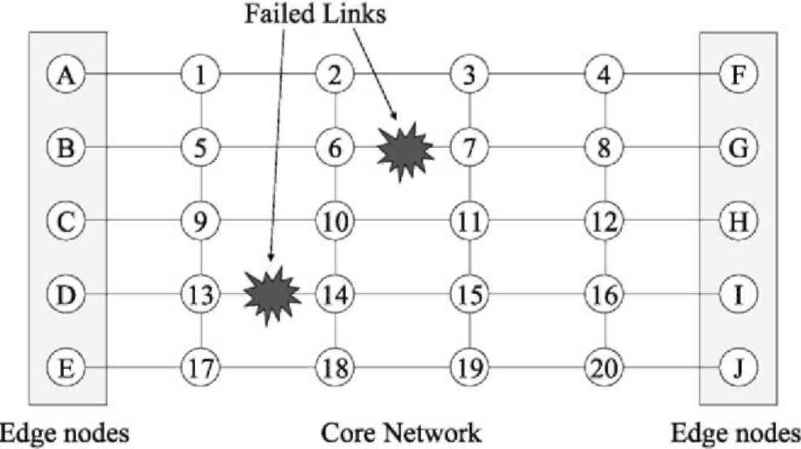
Рис. 15. Моделируемая сеть для теста восстановления. Каждая линия представляет две однонаправленных ссылки, один в каждом руководстве.
Ошибки не являются одновременными и первыми, чтобы произойти, ссылка 6-7 (не 7-6). Узел 6 поисков, которые ошибка (НЕОН 6 посылает тревогу в приложение управления) и посылает сигнальным сообщениям в каждый узел края, у которого есть ДОЛГОИГРАЮЩАЯ ПЛАСТИНКА, проходящая ссылку 6-7 (все это случается на уровне приложения управления). Тогда ссылки края посылают сообщения к резервным ДОЛГОИГРАЮЩИМ ПЛАСТИНКАМ, чтобы фиксировать необходимую пропускную способность и переключить установленные подключения от оригинальных ДОЛГОИГРАЮЩИХ ПЛАСТИНОК до резервных. Когда ошибка исправлена, и ссылка 6-7 работает снова, есть подобный механизм, который пятится подключения к оригинальным ДОЛГОИГРАЮЩИМ ПЛАСТИНКАМ.
7. Заключения и будущая работа
Это исследование представило распределенную платформу моделирования, способную выполнить широкий диапазон экспериментов, связанных с сетевым управлением ресурсами. Есть большое количество сетевых платформ моделирования, но тот, который имеют эти бумажные подарки, демонстрирует свою многосторонность и масшабируемость, поддерживая его простоту и непринужденность использования. Этот инструмент тренажера проектирован, чтобы проверить и развить сетевые приложения управления ресурсами. Начальная цель проектирования очень гибкой и конфигурируемой платформы, в то же самое время поддерживая ее модульность, была также достигнута при помощи архитектуры клиент-сервер.
В настоящее время, процессы моделирования были полностью проверены и являются оператором, и мы планируем использовать это для большого количества экспериментов, связанных с исследованием, выполняемым в нашей группе. Мы теперь развиваем несколько других сетевых механизмов управления ресурсами, которые будут проверены, используя распределенный тренажер. Эти алгоритмы позволяют нам находить возможные ошибки и также вводить новые функциональные возможности в тренажере.
Как будущая работа над распределенным тренажером непосредственно есть три определенных линии, чтобы следовать. Прежде всего мы планируем развить визуальный инструмент, чтобы сделать сетевое определение топологии легче и автоматизировать поколение файлов конфигурации, и распределение моделирования обрабатывает более чем несколько машин и старт моделирования. Во-вторых, мы планируем развитие автоматического инструмента, чтобы обработать журналы, произведенные для каждого узла. Этот инструмент мог выполнить слияние этих нескольких журналов и произвести статистику и извлечь сложные результаты. Наконец эти журналы могли также использоваться, чтобы выполнить задачу отладки сетевых механизмов управления и даже отладить тренажер непосредственно. Этот последний пункт - долгосрочная идея, но мы думаем, что могло быть интересно преобразовать инструмент моделирования в инструмент отладки для сетевых алгоритмов управления.
Подтверждения
Эта работа была частично поддержана испанским Исследовательским Советом (CICYT) согласно контракту ТЕЛЕФОН 99 0976. Авторы хотели бы благодарить членов группы BCDS (Университет Girona) для их полезных комментариев.
Справочная информация
[1] D.J. Sidor, стандарты TMN: удовлетворяя сегодняшние потребности, готовясь к завтра, март Журнала Связи ИИЭРа (1998).
[2] W. Stallings, SNMP и SNMPv2: инфраструктура для сетевого управления, март Журнала Связи ИИЭРа (1998).
[3] J.L. Marzo, P. Maryni, P. Vila, К QoS в основанных на IP основных сетях. Обзор на управлении работой, случае MPLS, Слушаниях Международного Симпозиума по Оценке Работы Компьютерных и Телекоммуникационных Систем, SPECTS '2001, Орландо, Флорида (США) июль (2001).
[4] Г. Armitage, MPLS: волшебство позади мифов, январь Журнала Связи ИИЭРа (2000).
[5] X. Xiao, A. Hannan, B. Стена замка, L.M. Ni, разработка Трафика с
MPLS в Интернете, март Журнала Сети ИИЭРа (2000).
[6] L. Andersson, P. Doolan, N. Feldman, A. Fredette, B. Томас, LDP
Спецификация, запрос на комментарии 3036, www.ietf.org. [7] J.-Y. Le Boudec, режим асинхронной передачи: обучающая программа,
Компьютерные Сети и Системы цифровой сети комплексного обслуживания 24 (4) (1992). [8] E.D. Sykas, K.M. Vlakos, M.J. Hillyard, Краткий обзор сетей ATM:
функции и процедуры, Компьютерная Связь 14 (10) (1991). [9] V.J. Friesen, J.J. Вред, J.W. Wong, Управление ресурсами с
виртуальные пути в сетях ATM, Сети ИИЭРа 10 (5) (1996).
[10] K.-I. Sato, S. Ohta, я. Tokizawa, Широкополосная архитектура сети ATM, основанная на виртуальных путях, ИИЭР Сделки на Связи 38 (8) (1990).
[11] R. Kawamura, H. Ohta, Архитектура для жизнеспособности сети ATM и их полевого развертывания, ИИЭР Связь
Журнал (1999).
[12] T. Yahara, R. Kawamura, Виртуальная схема самозаживления пути, основанная на
понятие сети ATM мультинадежности, ИИЭР GLOBECOM '97 ноябрей (1997).
[13] E. Calle, T. Jove, P. Vila, J.L. Marzo, динамический многоуровневый домен защиты MPLS, Третий Международный Симпозиум относительно Дизайна Надежных Сетей Коммуникации, DRCN, Будапешта (Венгрия)
(2001).
[14] Y. Xiong, L.G. Масон, стратегии Восстановления и запасные полные требования в сетях ATM самозаживления, Сделках IEEE/ACM при организации сети 7 (1) (1999).
[15] S.-O. Larsson, A. Arvidsson, исследование распределенного подхода для сетевого управления VPC, ИИЭРа GLOBECOM '97 Глобальных Телекоммуникаций Финикс конференции (США) ноябрь (1997).
[16] S.-O. Larsson, A. Arvidsson, в: P. Клавиша, D. Смит (Редакторы)., адаптивный местный метод для полного управления VPC, ITC 16, Elsevier, Амстердам, 1999.
[17] Z. Luo, J. Bigham, L.G. Cuthbert, A.L.G. Hayzelden, Управление транспортными потоками и управление ресурсами, используя систему мультиагента, Пятую Международную Конференцию по Широкополосной Связи, Гонконгу
Kong (Китай) ноябрь (1999).
[18] J.L. Marzo, P. Vila, R. Fabregat, управление сетью ATM, основанное на распределенной архитектуре искусственного интеллекта, Четвертой Международной Конференции по Автономным Агентам, АГЕНТАМ '2000, Барселона,
(Испания) июнь (2000).
[19] B. Liu, D.R. Figueiredo, Y. Guo, J. Kurose, D. Towsley, исследование эффективности моделирования сетей: жидкое моделирование против моделирования уровня пакета, Слушаний INFOCOM, Анкориджа, Аляски, США
Апрель (2001).
[20] J.L. Marzo, P. Vila, L.Fabrega, D. Massaguer, ATM распределил тренажер для сетевого исследования управления, Слушаний 34-ого Ежегодного Симпозиума Моделирования, ЗАДНИЦА '2001, Сиэтл, Вашингтон (США) апрель (2001) 185-192. ИИЭР Компьютер.
[21] P. Vila, J.L. Marzo, E. Calle, Динамическое управление пропускной способностью как часть интегрированной сетевой системы управления, основанной на распределенном
агенты, ИИЭР GLOBECOM, Тайбэй (Tайвань) ноябрь (2002).

